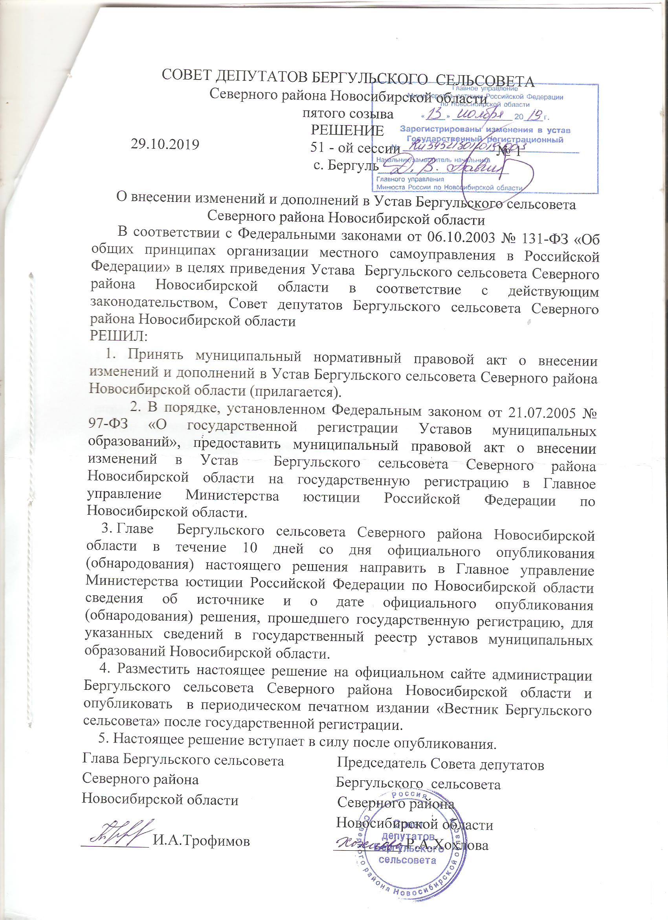

ПРИНЯТ

Решением 51 - ой сессии

Совета депутатов

Бергульского сельсовета

Северного района Новосибирской области

от 29.10.2019 № 1 «О внесении изменений и дополнений в Устав Бергульского сельсовета Северного района Новосибирской области»

Муниципальный нормативный правовой акт

о внесении изменений и дополнений в Устав Бергульского сельсовета

Северного района Новосибирской области

1. **В статье 3 « Муниципальные правовые акты»:**

**1.1. Часть 4 дополнить абзацем следующего содержания:**

« Проекты муниципальных правовых актов обнародуются путем размещение полного текста на срок не менее 30 дней на информационном стенде в администрации и в иных общедоступных местах: библиотека, школа и на сайте администрации муниципального образования »;

**2. В статье 5 «Вопросы местного значения Бергульского сельсовета»:**

**2.1.В пункте 1 добавить подпункт 40 следующего содержания:**

«40) принятие в соответствии с гражданским законодательством Российской Федерации решения о сносе самовольной постройки, решения о сносе самовольной постройки или приведении ее в соответствие с установленными требованиями».

**3. В статье 11 « Публичные слушания»:**

**3.1.Пункт 4 изложить в следующей редакции:**

«4) порядок организации и проведения публичных слушаний определяется Советом депутатов».

**4. В статье 29. «Удаление Главы поселения в отставку»**

**4.1. Пункт 6**

«6) инициатива Губернатора Новосибирской области об удалении Главы поселения в отставку оформляется в виде обращения, которое вносится в Совет депутатов вместе с проектом соответствующего решения Совета депутатов. О выдвижении данной инициативы Глава поселения уведомляется не позднее дня, следующего за днем внесения указанного обращения в Совет депутатов Бергульского сельсовета»- исключить.

**5. В статье 30. « Голосование по отзыву депутата Совета депутатов, Главы поселения »:**

**5.1. В пункте 6 слова « 10 процентов» заменить словами « 5 процентов»;**

**6. В статье 32. «Полномочия администрации»:**

**6.1.Пункт 24:**

« 24) регулирование тарифов на подключение к системе коммунальной инфраструктуры, тарифов организаций коммунального комплекса на подключение, надбавок к тарифам на товары и услуги организаций коммунального комплекса, надбавок к ценам ( тарифам) для потребителей»- исключить.

**6.2. Добавить пункт 63.6 следующего содержания:**

« 63.6) принятие в соответствии с гражданским законодательством Российской Федерации решения о сносе самовольной постройки, решения о сносе самовольной постройки или приведении ее в соответствие с установленными требованиями».

**7. В Статье 33. «Избирательная комиссия Бергульского сельсовета Северного района Новосибирской области»**

**7.1. подпункт е) пункта 6 изложить в следующей редакции:**

« е) утверждает форму, текст и число бюллетеней, форму избирательного бюллетеня ( избирательных бюллетеней), а также текст избирательного бюллетеня для голосования по единому избирательному округу на выборах депутатов представительного органа муниципального образования»;

**7.2. подпункт е.1) пункта 6**

**«** е.1)выдает открепительные удостоверения в случаях, предусмотренных законом» - исключить;

7**.3. подпункт ж) пункта 6 изложить в следующей редакции:**

« ж)обеспечивает изготовление бюллетеней по выборам депутатов представительного органа муниципального образования, бюллетеней для голосования на местном референдуме, их доставку в нижестоящие избирательные комиссии, комиссии референдума»;

Глава Бергульского сельсовета Председатель Совета депутатов

Северного района Бергульского сельсовета

Новосибирской области Северного района

Новосибирской области

____________ И.А.Трофимов _________ Р.А.Хохлова